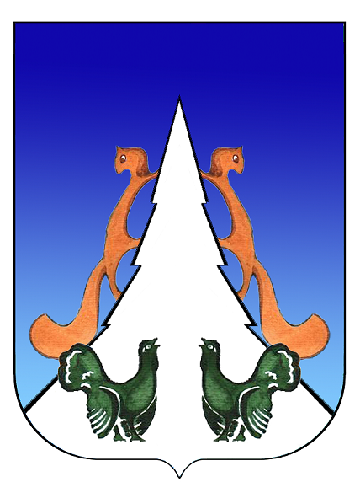

Ханты-Мансийский автономный округ – Югра
Советский район
городское поселение Агириш
С О В Е Т Д Е П У Т А Т О В
РЕШЕНИЕ

«04» августа 2023 г. № 337

О внесении изменений в решение Совета депутатов городского
поселения Агириш от 24.03.2023 № 301 «Об утверждении Положения
об оплате труда муниципальных служащих городского поселения Агириш»

В соответствии с частью 3 статьи 37, части 5 статьи 75, статьей 75.1 Конституции Российской Федерации, статьями 132, 135 Трудового кодекса Российской Федерации, постановлением Конституционного Суда Российской Федерации от 15.06.2023 № 32-П «По делу о проверке конституционности части второй статьи 135 и части первой статьи 193 Трудового кодекса Российской Федерации в связи с жалобой гражданки Е.В.Царегородской», Федеральным законом от 06.10.2003 № 131-ФЗ «Об общих принципах организации местного самоуправления в Российской Федерации», Уставом городского поселения Агириш,

Совет депутатов городского поселения Агириш решил:

1. Внести в решение Совета депутатов городского поселения Агириш от 24.03.2023 № 301 «Об утверждении Положения об оплате труда муниципальных служащих городского поселения Агириш» следующие изменения:

1.1.В приложении:
1.1.1. Раздел 1 дополнить частью 1.7 следующего содержания:
«1.7. Применение к муниципальному служащему дисциплинарного взыскания за неисполнение или ненадлежащее исполнение по его вине возложенных на него трудовых обязанностей не может служить основанием для лишения этого муниципального служащего на весь срок действия дисциплинарного взыскания входящих в состав его заработной платы всех выплат. В то же время факт применения к муниципальному служащему дисциплинарного взыскания может учитываться при выплате лишь единовременных премий, не являющихся частью заработной платы.»;
1.1.2. Части 6.7, 6.8, 6.9, 6.10, 6.11 и 6.12 раздела 6 считать утратившими силу.
2. Опубликовать настоящее решение в бюллетене «Вестник городского поселения Агириш» и разместить на официальном сайте администрации городского поселения Агириш.
3. Настоящее решение вступает в силу после его официального опубликования и распространяет свое действие с 01.01.2023.

Председатель Совета депутатов  городского поселения Агириш  _________________Т.А.Нестерова | Глава городского поселения  Агириш  _________________Г.А.Крицына
Дата подписания:
«04» августа 2023 г.

